1.2. Yêu cầu hệ thống
1.2.1. Đầu vào - xử lý - xuất kết quả
Nhóm nghiệp vụ | Đầu vào | Xử lý chính | Xuất kết quả
Quản lý Tour & Lịch trình | Thông tin tour (mã tour, tên tour, số ngày, số đêm, đơn giá), thông tin nơi dừng chân (khách sạn, nơi ăn, đổi phương tiện), danh sách phương tiện, điểm tham quan (mã, tên, địa điểm, nội dung, ý nghĩa). | Lưu danh mục tour; thiết lập lộ trình chi tiết các nơi dừng chân, phương tiện và điểm tham quan; đăng tải thông tin quảng cáo. | Danh sách tour du lịch; chương trình tour chi tiết hiển thị trên website.
Đăng ký tour theo đoàn | Thông tin đoàn (tên cơ quan/đại diện gia đình, địa chỉ, SĐT, người đại diện, số người đi > 12), ngày đi tùy chọn, địa điểm đón yêu cầu, tiền cọc, danh sách người đi kèm (nếu mua bảo hiểm). | Kiểm tra điều kiện số người (>12); lập phiếu đăng ký theo đoàn; ghi nhận tiền cọc; lưu thông tin khách hàng và danh sách bảo hiểm. | Phiếu đăng ký tour theo đoàn; biên nhận tiền đặt cọc; danh sách bảo hiểm du lịch.
Đăng ký tour theo chuyến (Khách lẻ) | Thông tin khách lẻ (< 12 người), chuyến đi (ngày đi, ngày về cố định), điểm bán vé, điểm đón quy định, tiền vé. | Kiểm tra chỗ còn trống của chuyến; lập phiếu đăng ký/vé tour lẻ; thu và xác nhận thanh toán tiền vé. | Vé tour/Phiếu đăng ký chuyến lẻ; biên nhận thanh toán.
Phân công & Tính lương HDV | Thông tin nhân viên HDV, lịch chuyến/tour đoàn, lương căn bản, đơn giá thù lao theo tour. | Kiểm tra chống trùng lịch; phân công 1 HDV cho chuyến lẻ hoặc 1/nhiều HDV cho tour đoàn; tổng hợp tour thực hiện trong tháng để tính lương. | Bảng phân công hướng dẫn viên; Bảng tính lương nhân viên hàng tháng.
Thanh toán | Số tiền còn lại của tour đoàn. | Quyết toán và thu kinh phí tour đoàn sau chuyến đi. | Hóa đơn thanh toán tour đoàn.
Khảo sát | Khảo sát và ý kiến góp ý của khách hàng. | Thu nhận và tổng hợp các góp ý khảo sát từ khách hàng. | Báo cáo tổng hợp ý kiến khảo sát.

1.2.2. Phân loại công việc theo mẫu phân tích
Bộ phận/Actor | Công việc | Loại | Quy định liên quan
Bộ phận Quản lý Tour / Website | Quản lý thông tin tour, điểm tham quan, nơi dừng chân và phương tiện. | Lưu trữ / Tra cứu | Tất cả các tour đều xuất phát và kết thúc tại TP.HCM; thông tin cung cấp công khai trên website.
Nhân viên Bán vé / Lễ tân | Đăng ký tour cho khách lẻ (theo chuyến). | Lưu trữ / Tính toán | Áp dụng cho nhóm dưới 12 người; đi theo lịch cố định; chọn điểm đón theo quy định; mua và thanh toán tiền vé ngay.
Nhân viên Kinh doanh / Chăm sóc KH | Lập phiếu đăng ký tour theo đoàn và lưu trữ thông tin KH. | Lưu trữ / Tra cứu | Áp dụng cho nhóm trên 12 người; chọn ngày đi bất kỳ; đón tại vị trí yêu cầu; phải đặt cọc (hủy tour mất cọc); thanh toán sau khi kết thúc.
Bộ phận Điều hành | Phân công nhân viên hướng dẫn du lịch (HDV). | Lưu trữ / Tra cứu | Đảm bảo không chồng chéo lịch làm việc; chuyến lẻ phân công 1 HDV, tour đoàn có thể phân công nhiều HDV nếu đi đông.
Bộ phận Kế toán | Thanh toán tiền tour đoàn và tính lương cho HDV. | Tính toán / Lưu trữ | Thu kinh phí tour đoàn sau chuyến đi; Lương HDV = Lương căn bản + Lương theo các tour thực hiện trong tháng.
Bộ phận Chăm sóc KH | Gửi phiếu khảo sát và ghi nhận ý kiến đóng góp của khách hàng. | Lưu trữ / Tổng hợp | Thực hiện sau khi kết thúc tour nhằm nâng cao chất lượng dịch vụ.

1.2.3. Quy tắc nghiệp vụ
ID | Quy tắc
BR01 | Tất cả các tour du lịch của công ty đều mặc định xuất phát và kết thúc tại TP.HCM.
BR02 | Khách hàng đăng ký trên 12 người được tính là khách theo đoàn, được chủ động lựa chọn ngày đi bất kỳ và địa điểm đón theo yêu cầu của đoàn.
BR03 | Khách đăng ký theo đoàn phải đặt cọc trước một khoản tiền; nếu không thực hiện chuyến đi sẽ bị mất khoản tiền cọc này.
BR04 | Toàn bộ kinh phí tham quan của khách theo đoàn sẽ được thanh toán sau khi chuyến tham quan kết thúc.
BR05 | Nếu đoàn có đăng ký mua bảo hiểm du lịch thì bắt buộc phải nộp kèm danh sách chi tiết các thành viên cùng đi.
BR06 | Khách đăng ký dưới 12 người là khách lẻ, phải đăng ký tham gia theo chuyến đi cụ thể có ngày đi và ngày về cố định theo lịch của công ty.
BR07 | Khách lẻ phải thanh toán toàn bộ tiền vé ngay khi đăng ký và đón tour tại các điểm quy định của công ty.
BR08 | Việc phân công lịch làm việc cho nhân viên hướng dẫn du lịch (HDV) phải đảm bảo tuyệt đối không bị trùng hoặc chồng chéo lịch giữa các tour/chuyến.
BR09 | Mỗi chuyến khách lẻ chỉ phân công cụ thể 1 HDV; tour khách đoàn đi đông có thể phân công nhiều HDV.
BR10 | Lương hàng tháng của HDV được tính bằng Lương căn bản cộng với tổng Lương theo từng tour mà HDV đó đã thực hiện trong tháng.

1.2.5. Yêu cầu chức năng và phi chức năng
Bảng 1: Yêu cầu chức năng hệ thống
STT | Chức năng hệ thống | Mô tả
1 | Kiểm tra dữ liệu | Không để trống khóa chính/trường bắt buộc (Mã tour, Mã đoàn, Mã HDV); kiểm tra số người >0, số ngày/đêm hợp lệ, phân loại chính xác số lượng khách đoàn (>12 người) hoặc khách lẻ (<12 người), ngày đi/ngày về hợp lệ.
2 | Transaction | Lập phiếu đăng ký tour, ghi nhận tiền đặt cọc, thanh toán vé lẻ, quyết toán kinh phí tour đoàn, phân công HDV không để cập nhật dở dang.
3 | Thông báo trạng thái | Mọi thao tác (đăng ký tour, đặt cọc, phân công HDV, thanh toán, gửi khảo sát) phải báo thành công hoặc hiển thị rõ nguyên nhân từ chối (ví dụ: trùng lịch HDV, hết chỗ trên chuyến...).
4 | Tra cứu quan hệ | ComboBox cho khóa ngoại (mã Tour, mã Chuyến, mã HDV), DataGridView cho danh sách tour, lịch trình nơi dừng chân, danh sách điểm tham quan, danh sách bảo hiểm người đi cùng.
5 | Ngăn thao tác rủi ro | Khóa mã khi sửa thông tin; ràng buộc khóa ngoại (FK) chặn xóa Tour, Chuyến đi, Nhân viên HDV đã phát sinh lịch trình hoặc dữ liệu đăng ký/thanh toán nghiệp vụ.

Bảng 2: Yêu cầu phi chức năng
Tiêu chuẩn | Yêu cầu
Tiện dụng | Bố cục giao diện thiết kế theo đúng quy trình nghiệp vụ đăng ký tour (đoàn/lẻ) và phân công HDV; tên control nhất quán; thao tác chính gần dữ liệu liên quan (chọn tour -> hiển thị lịch trình & giá vé).
Hiệu quả | Truy vấn có điều kiện (tìm tour theo điểm đến, ngày đi, giá); chỉ tải dữ liệu cần dùng; sử dụng transaction khi cập nhật nhiều bảng liên quan (phiếu đăng ký + danh sách bảo hiểm).
Tiến hóa | Tách UI - Service - Data (mô hình 3 lớp) để khi thay đổi quy định tính lương HDV hoặc chính sách đặt cọc/khuyến mãi sẽ giảm ảnh hưởng tối đa đến các Form giao diện.
Tương thích | Visual Studio 2022, .NET Framework 4.7.2, SQL Server LocalDB/Express, ADO.NET.

Câu 1. Xác định các Class cùng các thuộc tính, phương thức tương ứng và ID
STT | Tên Class | Thuộc tính (Chỉ định ID) | Phương thức (Methods)
1 | Tour | - maTour: String (ID)  - tenTour: String  - soNgay: int  - soDem: int  - donGia: double | + taoTour()  + capNhatTour()  + tinhChiPhi()  + layThongTinTour()
2 | NoiDungChan | - maDungChan: String (ID)  - thuTuDung: int  - coDoiPhuongTien: boolean  - coNoiAn: boolean  - coKhachSan: boolean  - loaiKhachSan: int (2, 3, 4, 5 sao) | + capNhatThongTin()  +layThongTinDungChan()
3 | DiemThamQuan | - maDiemThamQuan: String (ID)  - tenDiemThamQuan: String  - diaDiem: String  - noiDung: String  - yNghia: String | + themDiemThamQuan()  + layThongTin()
4 | PhuongTien | - maPhuongTien: String (ID)  - tenPhuongTien: String (Máy bay, Xe đò, Tàu hỏa...) | +layThongTinPhuongTien()
5 | KhachHang | - maKhachHang: String (ID)  - hoTenNguoiDaiDien: String  - soDienThoai: String  - diaChi: String | + dangKyTour()  + thanhToan()
6 | KhachDoan(Kế thừa KhachHang) | - maKhachDoan: String (ID)  - tenCoQuanGiaDinh: String  - diaChiCoQuan: String  - soDienThoaiCoQuan: String  - soNguoiDi: int (>12)  - diaDiemDonYeuCau: String  - ngayDiChon: Date  - coBaoHiem: boolean | + lapPhieuDangKyDoan()  + datCoc()  + nopDanhSachBaoHiem()  + thanhToanQuyetToan()
7 | KhachLe  (Kế thừa KhachHang) | - maKhachLe: String (ID)  - soNguoi: int (<12)  - diemBanVe: String | + muaVeChuyen()  + thanhToanTienVe()
8 | ChuyenDi | - maChuyenDi: String (ID)  - ngayDi: Date  - ngayVe: Date  - soChoToiDa: int  - soChoConLai: int | + kiemTraChoTrong()  + capNhatCho()
9 | PhieuDangKyDoan | - maPhieuDoan: String (ID)  - ngayLap: Date  - tienCoc: double  - tongTien: double  - trangThaiThanhToan: String | + taoPhieu()  + xacNhanCoc()  + thanhToanKhauTru()
10 | VeTour | - maVe: String (ID)  - ngayIn: Date  - giaVe: double  - diaDiemDonQuyDinh: String | + inVe()  + xacNhanThanhToan()
11 | DanhSachBaoHiem | - maDanhSach: String (ID)  - soLuong: int | + themNguoiDiCung()  + xuatDanhSach()
12 | NguoiDiCung | - maNguoiDiCung: String (ID)  - hoTen: String  - ngaySinh: Date  - cccd: String | + layThongTin()
13 | NhanVienHDV | - maHDV: String (ID)  - hoTen: String  - soDienThoai: String  - luongCanBan: double | + kiemTraLichRanh()  + tinhLuongThang()
14 | PhanCongHDV | - maPhanCong: String (ID)  - ngayBatDau: Date  - ngayKetThuc: Date  - thuLaoTour: double | + phanCong()  + kiemTraTrungLich()
15 | PhieuKhaoSat | - maPhieuKS: String (ID)  - ngayGui: Date  - noiDungGopY: String  - mucDoHaiLong: int | + guiPhieuKhaoSat()  + ghiNhanGopY()

Câu 2. Mối liên kết giữa các Class & Hướng dẫn vẽ Class Diagram
1. Mô tả các mối liên kết và bản số (Multiplicity):
STT | Các lớp liên kết | Loại quan hệ | Mô tả
1 | Tour – NoiDungChan | 1–N | Một tour có từ 1 đến nhiều nơi dừng chân. Quan hệ Composition.
2 | NoiDungChan – DiemThamQuan | N–N | Một nơi dừng chân có thể có nhiều điểm tham quan; một điểm tham quan có thể xuất hiện ở nhiều nơi dừng chân. Quan hệ Association.
3 | NoiDungChan – PhuongTien | N–N | Một nơi dừng chân có thể liên quan đến nhiều phương tiện; một phương tiện có thể được sử dụng ở nhiều nơi dừng chân. Quan hệ Association.
4 | Tour – ChuyenDi | 1–N | Một tour có thể tổ chức nhiều chuyến đi; mỗi chuyến đi thuộc về một tour.
5 | KhachDoan – PhieuDangKyDoan | 1–N | Một khách đoàn có thể lập nhiều phiếu đăng ký; mỗi phiếu đăng ký thuộc về một khách đoàn.
6 | PhieuDangKyDoan – Tour | 1–N | Mỗi phiếu đăng ký ứng với một tour; một tour có thể được đăng ký trong nhiều phiếu khác nhau.
7 | KhachDoan – DanhSachBaoHiem | 1–0..1 | Một khách đoàn có thể không có hoặc có một danh sách bảo hiểm.
8 | DanhSachBaoHiem – NguoiDiCung | 1–N | Một danh sách bảo hiểm gồm từ 1 đến nhiều người đi cùng. Quan hệ Composition.
9 | KhachLe – VeTour | 1–N | Một khách lẻ có thể mua nhiều vé tour; mỗi vé thuộc về một khách lẻ.
10 | VeTour – ChuyenDi | 1–N | Mỗi vé thuộc về một chuyến đi; một chuyến đi có thể có nhiều vé.
11 | NhanVienHDV – PhanCongHDV | 1–N | Một nhân viên hướng dẫn viên có thể nhận nhiều phân công; mỗi phân công gắn với một hướng dẫn viên.
12 | PhanCongHDV – ChuyenDi | 1-N hoặc N–0..1 | Mỗi phân công có thể gắn với tối đa một chuyến đi; một chuyến đi có thể có nhiều phân công hướng dẫn viên.
13 | PhanCongHDV – PhieuDangKyDoan | 1-N hoặc N–0..1 | Mỗi phân công có thể gắn với tối đa một phiếu đăng ký đoàn; một phiếu đăng ký có thể có nhiều phân công hướng dẫn viên.
14 | KhachHang – PhieuKhaoSat | 1–N | Một khách hàng có thể gửi nhiều phiếu khảo sát; mỗi phiếu khảo sát thuộc về một khách hàng.

2. Hướng dẫn thao tác vẽ trên StarUML:
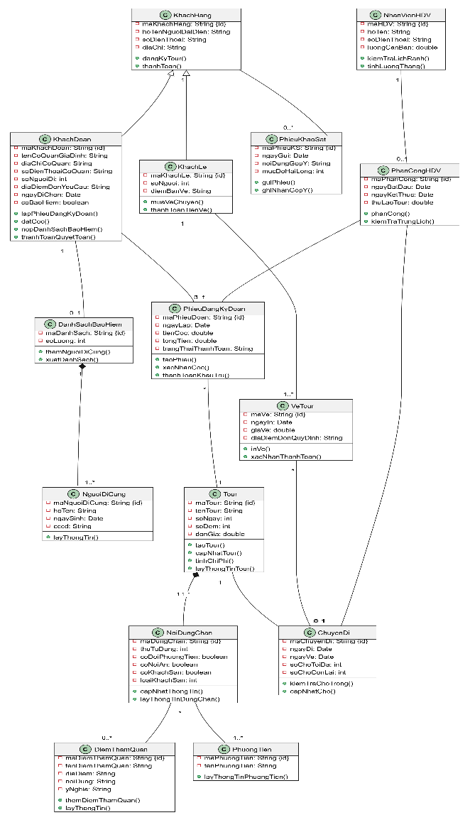

Câu 3. Xác định Actor, Use Case tổng quát & Hướng dẫn vẽ Use Case Diagram
1. Danh sách Actor:
Khách đoàn: Người đại diện đăng ký tour cho đoàn trên 12 người.
Khách lẻ: Khách cá nhân/nhóm dưới 12 người mua vé đi theo chuyến.
Nhân viên Bán vé / Lễ tân: Bán vé, thu tiền vé cho khách lẻ tại các điểm bán.
Nhân viên Kinh doanh / CSKH: Lập phiếu đăng ký đoàn, thu tiền cọc, nhận danh sách bảo hiểm, gửi phiếu khảo sát.
Nhân viên Điều hành: Phân công HDV theo chuyến/đoàn đảm bảo không bị trùng lịch.
Hướng dẫn viên (HDV): Thực hiện hướng dẫn khách theo phân công.
Kế toán: Thu kinh phí quyết toán tour đoàn, tính lương HDV.
Quản lý / Admin: Quản lý danh mục tour, lộ trình, phương tiện, xem báo cáo.
2. Danh sách Use Case Tổng quát:
UC1: Tra cứu / Xem thông tin Tour (Công khai trên Website).
UC2: Đăng ký Tour theo đoàn (Lập phiếu đăng ký, đặt cọc, nộp danh sách bảo hiểm).
UC3: Đăng ký Tour theo chuyến (Mua vé lẻ) (Chọn điểm đón quy định, thanh toán vé).
UC4: Phân công Hướng dẫn viên (Kiểm tra trùng lịch làm việc).
UC5: Thanh toán & Quyết toán Tour (Thu tiền vé lẻ / Thu tiền còn lại của đoàn).
UC6: Tính lương Hướng dẫn viên hàng tháng.
UC7: Gửi & Tiếp nhận Phiếu khảo sát.
UC8: Quản lý Danh mục Tour & Lộ trình (Tour, Nơi dừng chân, Phương tiện, Điểm tham quan).
Câu 4. Use Case Diagram phân rã chi tiết "Từ lúc khách đăng ký tour đến khi kết thúc tour"
Use case tổng quát
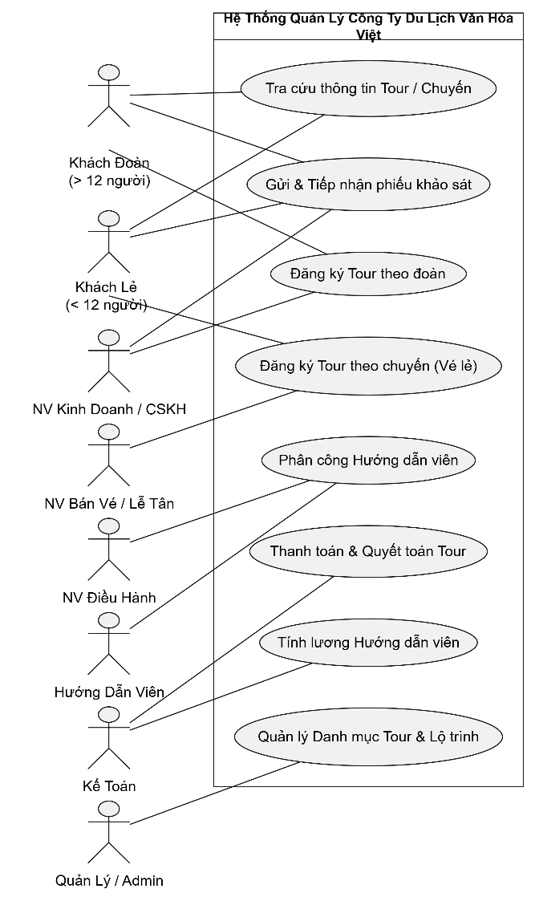

Uc1: Đăng Ký & Thực Hiện Tour Đoàn
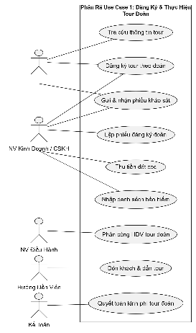

Sơ đồ phân rã uc1
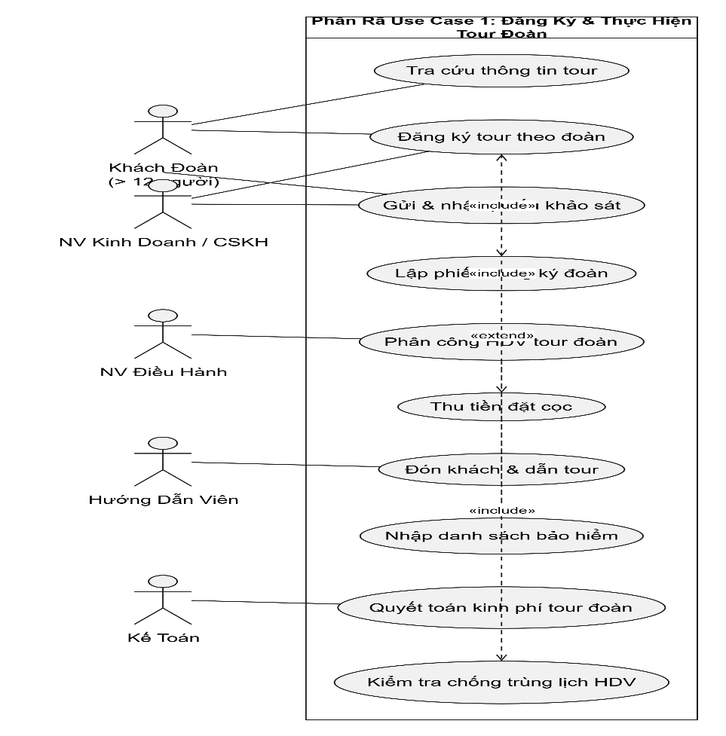

Câu 5. Activity Diagram cho quy trình từ Đăng ký tour đến Kết thúc tour
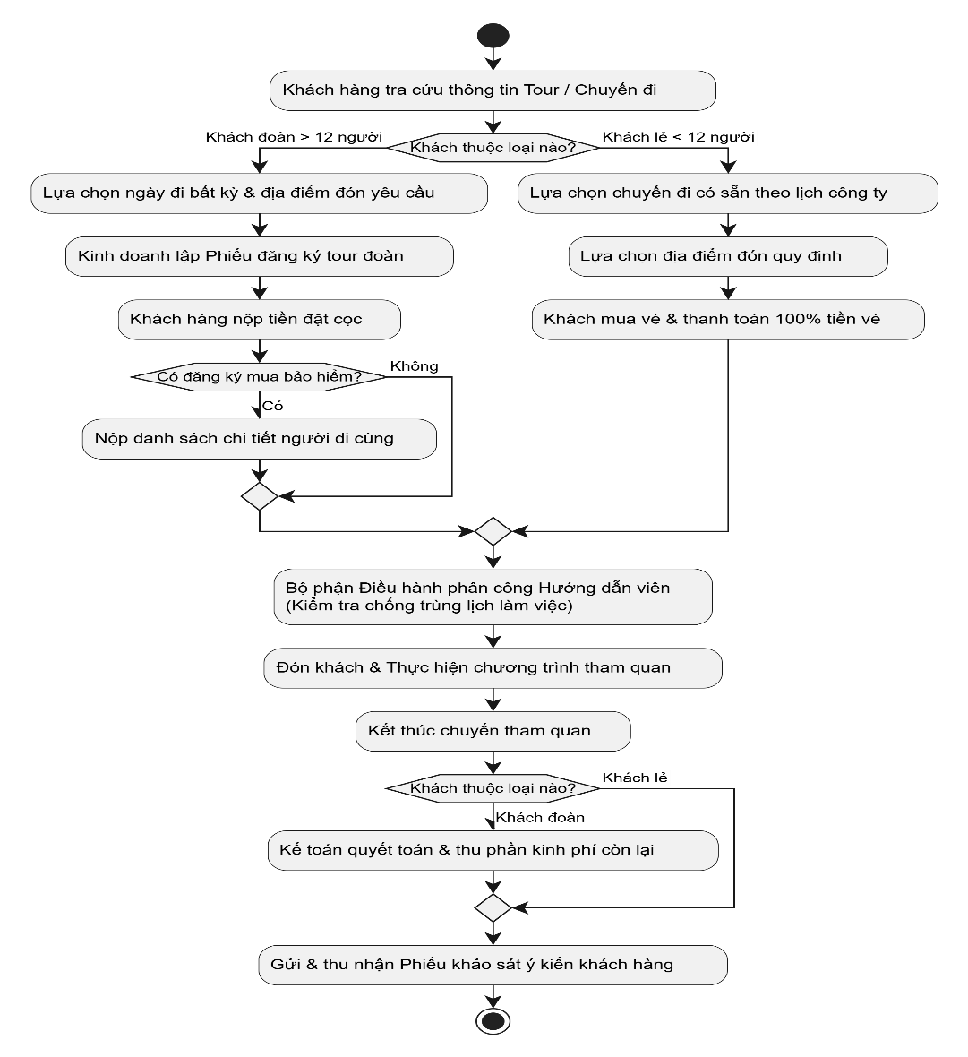
Câu 6. Sequence Diagram cho nghiệp vụ “Lập phiếu đăng ký” tour du lịch theo đoàn

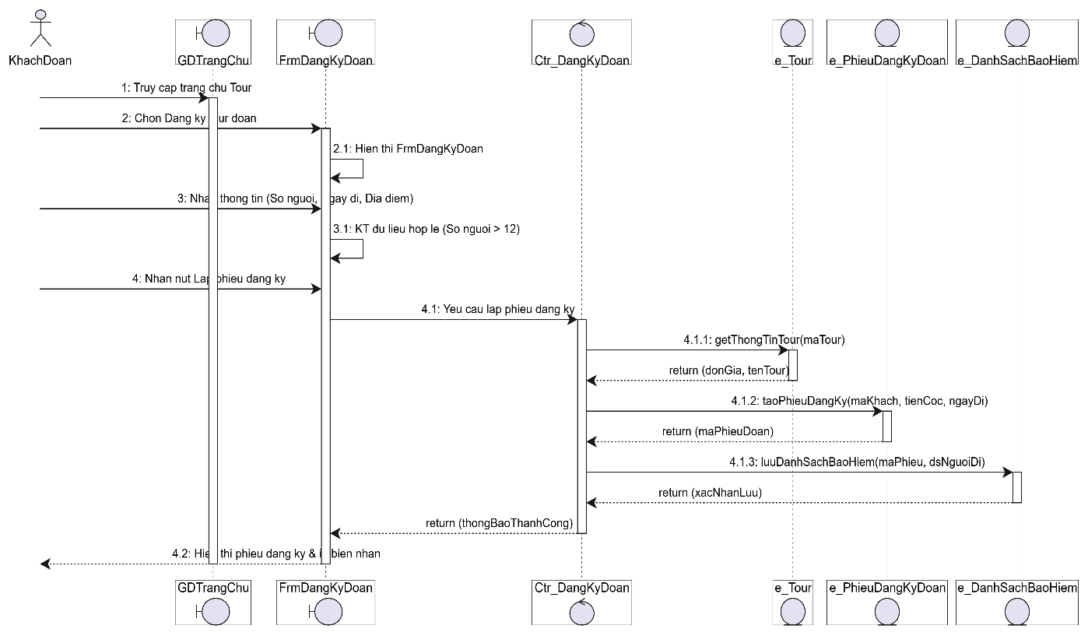
From
